Montér-kjeden vokser i Finnmark

Tidligere Byggmakker Tana og Byggmakker Kirkenes blir med på Montér-kjedens ekspansjon i Nord-Norge.

Mulighetenes Kirkenes
Kirkenes Trelast AS vil ha stor glede av eventuell åpning for oljeboring i Barentshavet. Den tradisjonsrike handelsplassen på grensen mot Russland har et stort internasjonalt miljø og næringssamarbeidet mellom de to landene er synlige på begge sider av grensen.

Byggevarehandleren ble etablert på begynnelsen av 80-tallet og har vokst til å bli en viktig del av kommunen med sine 10.000 innbyggere. Med en innebutikk på 2.800 m2 og en utebutikk med samme areal har årlig omsetning rundet 73 millioner kroner.

Fra brann til nybygg i Tana

For et år siden brant butikklokalene til Tana Byggmarked AS ned, og kun lagerlokalet sto igjen. For å betjene stedets 3.000 innbyggere ble det da etablert en midlertidig butikk som ligger et stykke unna lagerlokalet. Til tross for de vanskelige driftsforholdene har de ansatte klart å opprettholde varesalget på 20 millioner kroner. Første fredagen i februar ble ønsket tomteplassering for bygging av helt nye butikklokaler avgjort i formannskapet.

En del av et vinnerlag

– Montér-eier Optimera har mange gode konsepter og systemer som vil gjøre oss bedre. Deres satsing på byggsystemer går som hånd i hanske med vår egen satsing på dette området. Vi har nå fått enda bedre betingelser og vilkår som gjør at vi nå virkelig blir en del av et vinnerlag. Dette ser vi frem til, sier Kai Blix Iversen som er daglig leder i Kirkenes Trelast og styreformann i Tana Byggmarked.

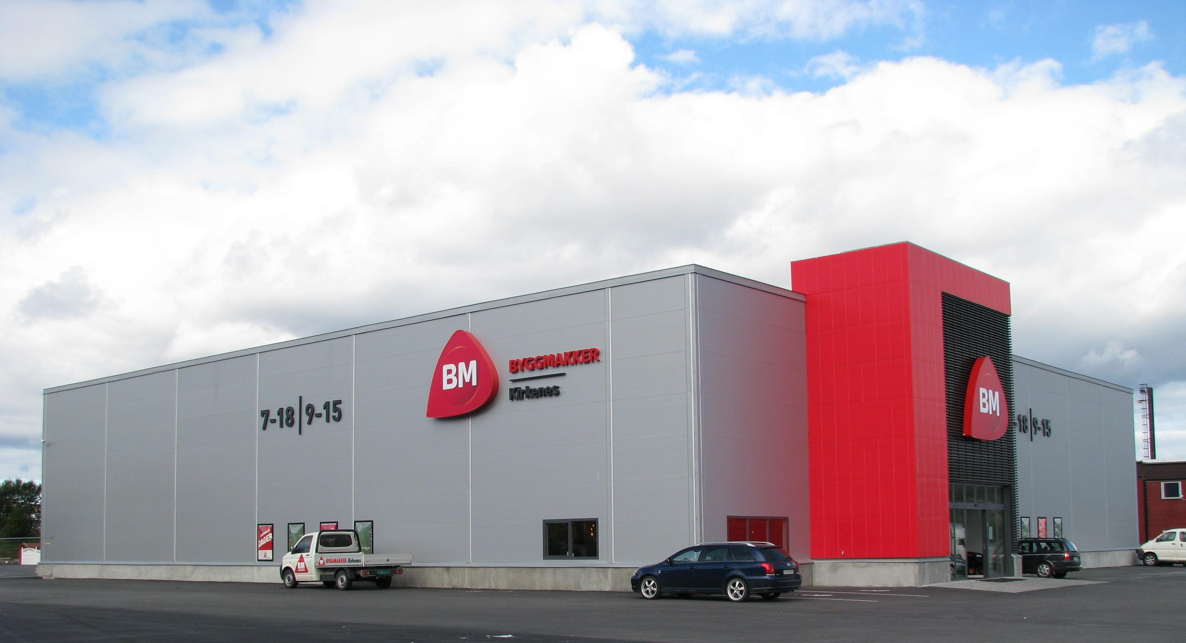

Bildetekst: Kirkenes Trelast omprofileres fra Byggmakker til Montér

For ytterligere informasjon, kontakt:
Anniken Wollan Kai Blix Iversen
Forhandleransvarlig Daglig leder
Optimera AS Kirkenes Trelast AS
+47 909 44 077 +47 908 79 049

Optimera er Norges største aktør innen salg og distribusjon av byggevarer, trelast og interiør med mer enn 160 utsalgssteder, 1 900 ansatte og 10 milliarder kroner i omsetning. Virksomheten innbefatter Optimera Proff, Optimera Handel, Optimera Logistikk, Optimera Byggsystemer og kjedene Montér, Flisekompaniet og Byggi.

Optimera er en del av det internasjonale konsernet Saint-Gobain, som har 170 000 medarbeidere i 67 land og er Europas største distributør av byggevarer.

